**监考安排查询操作手册**

步骤一：考试成绩→考试事务→监考安排查询→选择学年学期（选择要查询的学年学期）→点击“查询”。

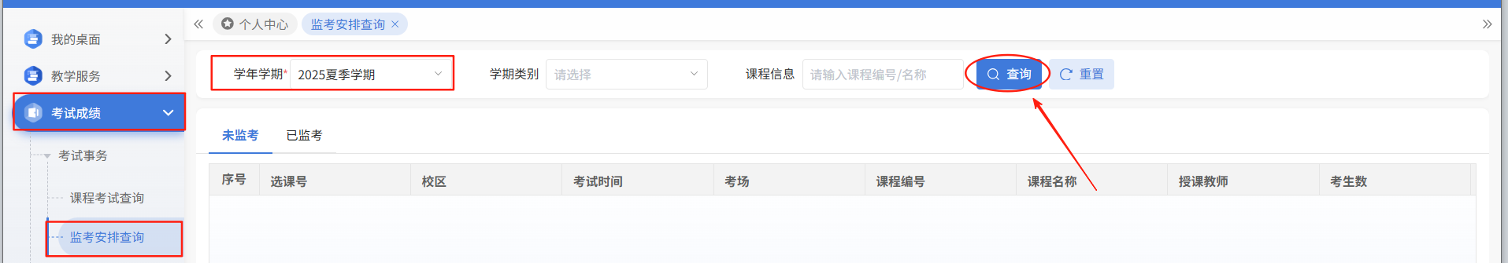

步骤二：可以根据为监考和已监考进行查询。

